Un essai des scripts mis à disposition par Freenove :

Avant de commencer :
Créer un arbre de fichiers pour le cours :
root pour le cours : opt/ucad
la dedans :
doc, slides, exercises, Freenove_Ultimate_Starter_Kit_for_ESP32
Dans doc : Tout la documentation que on ne trouve pas dans la description du kit
dans exercises : problems, solutions
Installer thonny
sudo apt install thonny
Installer une nouvelle version de MicroPython :
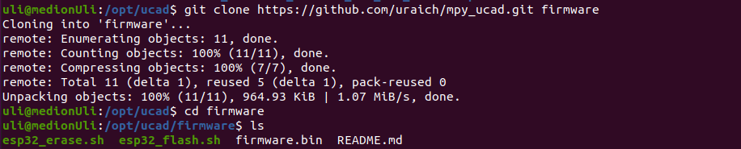
- ./esp32_erase.sh efface le flash
- ./esp32_flash.sh programme le nouveau système
Installer le terminal virtuel :
Installer minicom ou gtkterm dans le système Ubuntu :
sudo apt install minicom
et/ou
sudo apt install gtkterm
Préparer le terminal virtuel de travailler avec port /dev/ttyUSB0 et avec baud rate 115200

Tester si on reçoit le prompt de Micropython :
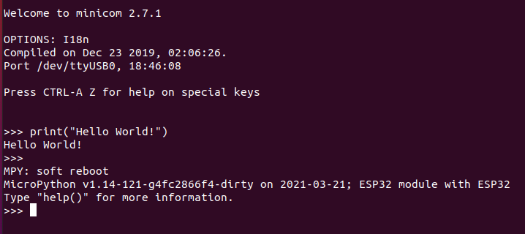
A la fin j’ai tapé <ctrl> d qui génère un « soft reset »
Installer ampy
pip3 install adafruit-ampy
if pip3 is not installed :
sudo apt install python3-pip
Essayer si ampy marche correctement :
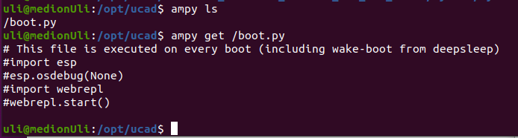

Connexion du bread board
Sur la page 46 du tutoriel Python de Freenove la photo montre la connexion du ESP32 à un bread board. Malheureusement la connexion n’est pas bonne : L’alimentation va sur les lignes bleu du bread board et GND va sur les lignes rouge. Si on retourne le bread board de 180 dégrée, les connexion sont correctes. Puisque je n’ai pas le kit Freenove je peux seulement montrer la connexion d’une carte d’alimentation sur le bread board, qui est similaire.

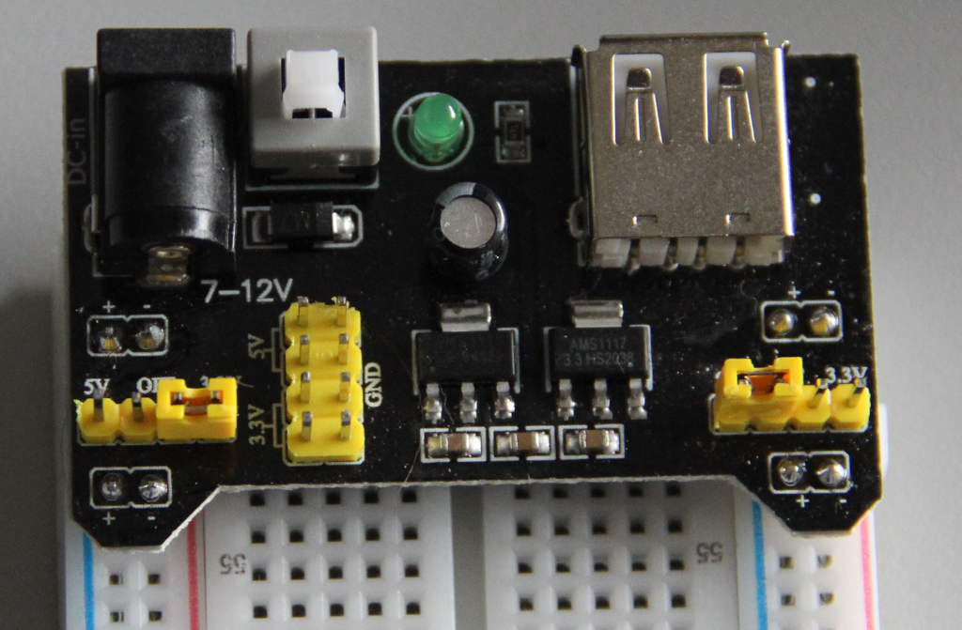Mauvaise connexion
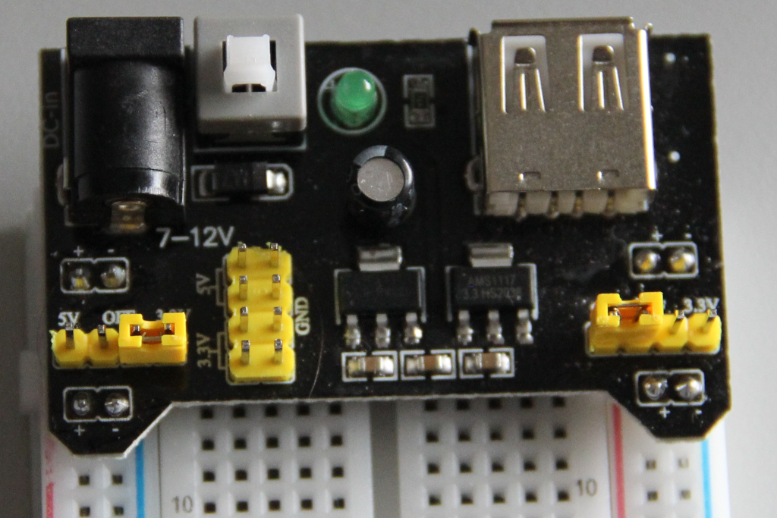Connexion corrigée (bread board tourné de 180°)

Exemple 00.0_HelloWorld
Le ‘\n’ après le texte n’est pas nécessaire. Voir le copie d’écrans dessus. C’est programme bien primitive sert simplement à vérifier que l’infrastructure est bien en place et fonctionne.
Exemple 00.2_Boot
Je préfère de ne pas installer ce programme dans le flash.
MicroPython installe déjà une version de boot.py (seulement des commentaires, mais qui montrent comment on peut mettre en route WEB REPL) et je ne veux pas détruire cette version.

On peut part contre l’essayer avec thonny.
Avant de le faire nous allons créer un classeur /lib dans le système de fichier du ESP32. Dans ce classeur on peut mettre des scripts à importer ou à exécuter.
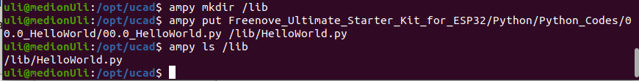
Avec le HelloWorld.py transféré dans /lib du ESP32 on peut l’exécuter avec un « import » :
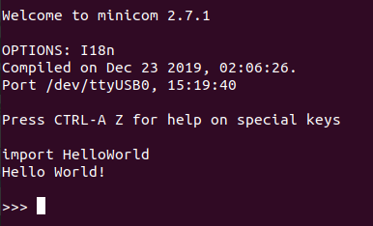
Si maintenant j’exécute le programme boot.py dans 00.1_Boot de Freenove, voila le résultat :
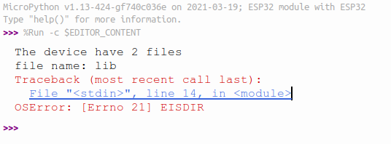
J’ai ré-écrit le programme boot.py. Dans ma version je regarde si les fichiers sont des classeurs ou des fichiers standard et j’imprime le contenu seulement pour les fichiers standard.
Voilà ce qu’on obtient si on tourne le nouveau programme boot.py ré-nommé myboot.py :
MicroPython v1.14-121-g4fc2866f4-dirty on 2021-03-21; ESP32 module with ESP32
Type "help()" for more information.
>>> %Run -c $EDITOR_CONTENT
===============================
HelloWorld.py
===============================
Contents:

print('Hello World!\n')
===============================
lib, File is a directory
===============================
===============================
myboot.py
===============================
Contents:
#!/opt/bin/lv_micropython
import uos as os
import uerrno as errno
iter = os.ilistdir()
IS_DIR = 0x4000
IS_REGULAR = 0x8000

while True:
try:
entry = next(iter)
filename = entry[0]
file_type = entry[1]
if filename == 'boot.py':
continue
else:
print("===============================")
print(filename,end="")
if file_type == IS_DIR:
print(", File is a directory")
print("===============================")
else:
print("\n===============================")
print("Contents:")
with open(filename) as f:
for line in enumerate(f):
print("{}".format(line[1]),end="")
print("")
# exec(open(filename).read(),globals())
except StopIteration:
break

>>>
Les versions de scripts modifiés se trouvent sur github :
https://github.com/uraich/mpy_ucad
Exemple 01.1_Blink.py
Dans le tutoriel ils utilisent une LED externe connecté à GPIO 2. Ce qu’ils ne disent pas c’est que la carte CPU a déjà une LED à disposition qui peut être programmé par l’utilisateur et qui et aussi connecté à GPIO 2.
Concernant le code Python :
J’ai modifié le script légèrement utilisant les méthodes on() et off() au lieu de la méthode value(onoff).
J’utilise une variable USER_LED au lieu de la valeur absolue ( GPIO 2). Quelques cartes CPU utilise d’autres GPIO pour leur « user led ». En plus je capture le <ctlr> C du clavier et j’éteins le LED avant de sortir du programme.
Proposition :
Écris un programme qui clignote en SOS : 3 fois court, 3 fois long, 3 fois court.
Exemple 02.1_ButtonAndLed
Le bouton poussoir dans mon kit est connecté fix sur GPIO 22 (dans leur script Freenove utilise pin 13). Pour essayer le script de Freenove je suis alors obligé de modifier la définition du pin GPIO sur lequel le bouton est connecté. J’ai encore replacé les appelles led.value(onoff) par led.on() ou led.off().
Exemple 02.2_TableLamp
Au lieu d’importer time j’importe : from utime import sleep_ms.
A part de ça j’inclue une exception si l’utilisateur tape <ctrl> C pour sortir du programme. Dans ce cas j’éteins le LED.
J’ai rajouté 2 nouvelles versions du programme qui sont basé sur des interruptions. Le premier : 02.2_TableLamp_int_bad.py n’implémente pas le « anti-rebond » est pour cette raison il ne marche pas correctement (bien pour démonstration).
Dans le deuxième : 02.2_TableLamp_int.py j’ignore toutes le changement d’état de l’interrupteur pendent 20 ms après le premier changement. Ceci est implémenté avec un timer. Jusqu’au moment ou le timer déclenche, toutes les changement d’état de l’interrupteur sont négligé.
Exemple 0.3.1_FlowingLight
Cet exemple je ne peut pas essayer parce que je n’ai pas de bar de LEDs. Il nécessite pas mal de câblage sur le bread board. Alors, bonnes chances ! J’aurais importé utime au lieu de time comme dans l’exemple précédent.
Proposition :
Écris une fonction qui prend une valeur 8 bits comme paramètre et affiche cette valeur en binaire sur la bar de LEDs.
Exemple 04.1_BreatheLight
Il y a peu de changement dans cet exemple. J’ai simplement remplacé la valeut « 10000 » par in variable FREQ initialisé à 10000 avec un commentaire qu’il s’agit de la fréquence PWM.
Proposition :
Remplace le changement linéaire de l’intensité de lumière par un changement sinusoïdal.
Exemple 04.2 _FlowingLight– Example 5.2_GradientColorLight
Je n’ai pas les LEDs rgb avec moi en Autriche et pour cette raison je ne peux pas les essayer.

